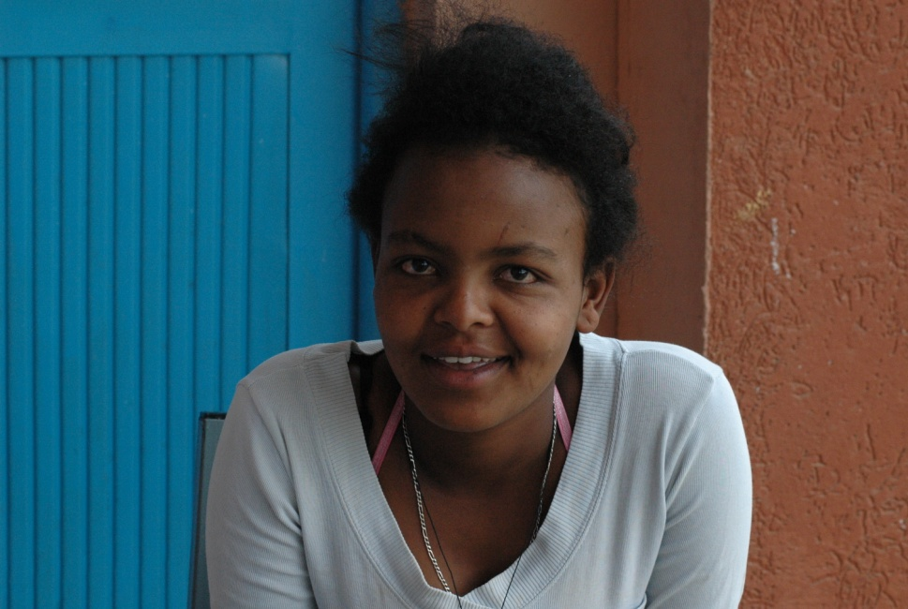
Navn: 35: Lwan G/Egzabher
Dreng/pige: F (søster til 4, 11,45)
Alder: 14
Årstal ankomst til børnehjemmet? 2007
Fra hvilken by/område/familiebaggrund? Mekele. Far døde i krig. Mor af sorg.

Hvilken klasse går du i? 6 som sin søster
Hvilke fag kan du bedst lide? science
Hvad er din yndlingsbeskæftigelse? Lave kaffetæpper
Hvilken uddannelse kunne du tænke dig? læge
Hvilken skole går du i og hvor langt har du til skole? Yekatit public. Går ikke i samme klasse som sin søster.
5 min til skole
Adopteret til USA

